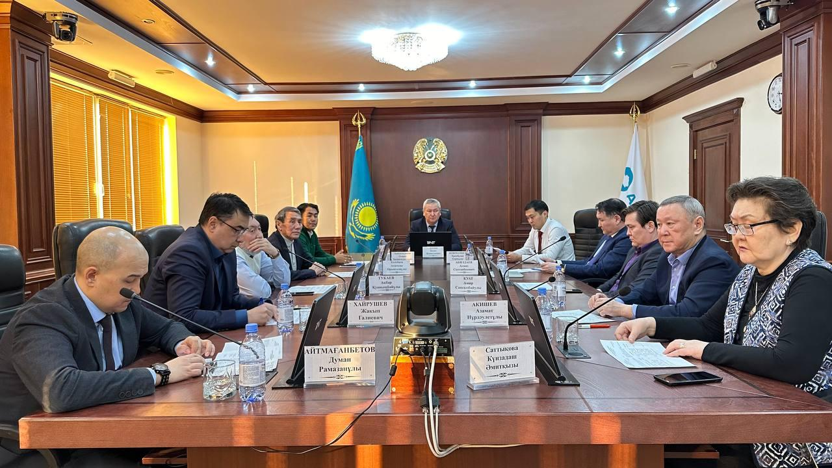
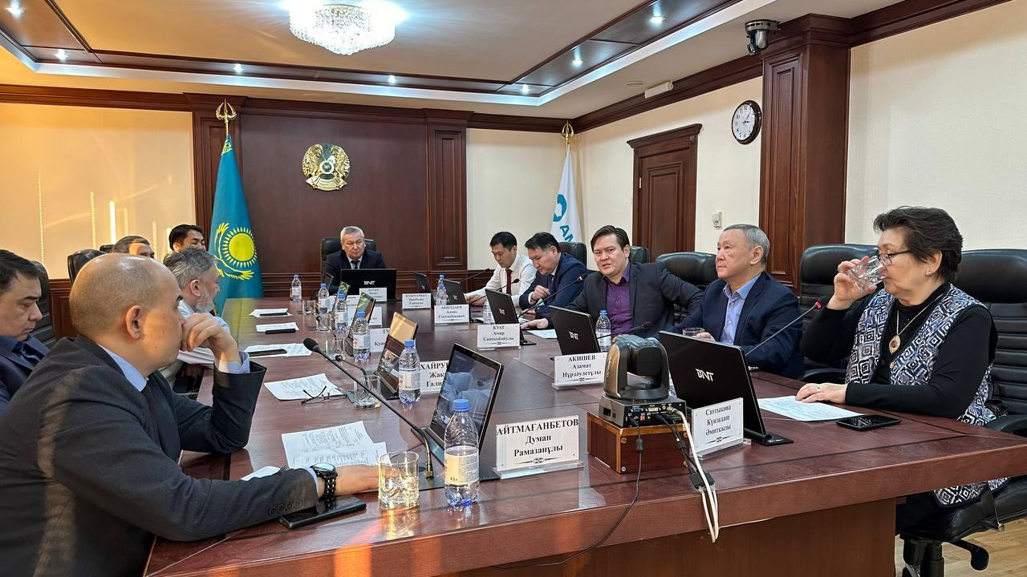
Отын-энергетикалық кешен мәселелері жөніндегі қоғамдық кеңестің ағымдағы жылғы бірінші отырысы өтті

2024 жылғы 30 қаңтарда ҚР Энергетика министрлігінде Б.К. Әуетаевтың төрағалығымен Отын-энергетикалық кешен мәселелері жөніндегі қоғамдық кеңестің ағымдағы жылғы бірінші отырысы өтті.
Отырыс барысында Қазақстан Республикасының сутегі энергетикасы туралы тұжырымдамасын дайындау, инжинирингтік және құрылыс-монтаждау компанияларының энергетика объектілерін реконструкциялауға және жаңғыртуға қатысуы, сондай-ақ қолданыстағы электр энергиясының көтерме сауда нарығы моделінде транспаренттіліктің болмауы мәселелері қаралып, талқыланды.
Қоғамдық кеңестің аталған отырысына сонымен қатар Л.Н. Гумилев атындағы Еуразия ұлттық университетінің стратегиялық даму жөніндегі проректоры-Басқарма мүшесі Д.Р. Айтмағамбетов қатысып, ұлттық университет алаңында сутегі энергетикасы және жылу-электр энергетикасы саласындағы кадр әлеуетін дамыту мәселелерін талқылау туралы ұсыныс жасады.
Отырыс қорытындысы бойынша Қоғамдық кеңестің 2024 жылға арналған жұмыс жоспары бекітілді және оның қызметінің ағымдағы жылға басым міндеттері айқындалды.

ҚР Энергетика министрлігінің баспасөз қызметі

